Active Server Page - ASP.NET
Concepte de bază

Dinamicitatea paginilor web
- paginile statice se mai numesc şi pagini HTML, căci nu conţin alt tip de cod decât cel scris în HTML; conţinutul unei pagini nu variază în timp sau de la un utilizator la altul; toţi văd la fel, fără informaţii specifice contextului rulării; conţinutul este fixat şi cunoscut înainte de lansarea cererii către pagina respectivă.
- securitate redusă, căci codul este vizibil din browser, cu View / Source.

Pentru a reflecta chestiuni legate de un context ( de exemplu afişarea orei exacte, sau pentru adaptarea conţinutului paginii la profilul utilizatorului care solicită pagina html ) pagina ar trebui compusă abia după ce s-a înaintat cererea din partea unui client.

- paginile dinamice sunt cele configurate abia la momentul execuţiei, în funcţie de context şi de resursele disponibile pe calculatorul de pe care se lansează cererea; de obicei aceste pagini au şi un nivel înalt de interactivitate. Pentru a realiza dinamicitatea, trebuie scris cod sursă care se rulează la momentul lansării unei cereri şi care prin rulare stabileşte conţinutul ce va fi afişat în pagină; trebuie avut însă în vedere în ce limbaj este scris acest cod, cine înţelege şi poate prelucra acest cod.

Dinamicitate client-side: codul sursă HTML este mixat cu instrucţiuni de compunere a paginii (într-un limbaj script, uzual JavaScript sau VBScript); pagina e creată dinamic de către browser, la momentul solicitării ei; gradul de dinamicitate depinde de capacităţile browser-ului (Internet Explorer, Netscape Navigator, Opera, Firefox); script-ul este vizibil în browser (View / Source) ceea ce nu e tocmai bine. Se poate folosi acest tip de dinamicitate eventual în Intranet, unde ştim ce se află instalat pe maşini şi cunoaştem gradul de securitate ce trebuie asigurat.

Dinamicitate server-side: codul sursă HTML este mixat cu instrucţiuni de compunere a paginii, scrise în diverse limbaje de programare şi interpretate de un soft din sever-ul unde se află pagina solicitată. Pagina este compusă tot dinamic, dar în server, la momentul solicitării ei de la distanţă, de către un client. Pagina circulă tot ca stream HTML; mai precis, în modul de prelucrare server, către client în reţea circulă doar rezultatul prelucrării paginii, nu şi instrucţiunile de prelucrare. De asemenea, o parte din codul de prelucrare a paginii poate fi precompilat, iar la momentul solicitării paginii el este doar rulat, ceea ce poate mări considerabil performanţa accesului.
Este mult mai puternic, pe server putându-se instala în singuranță, toate tipurile de software de creație pagini web.

Tipologia dinamicităţii, Client sau Server, se deduce în funcţie de cine procesează cererea: un modul specializat din browser sau un software din server.
Web server – este un software care:
  - gestionează spaţiul pentru site-uri şi paginile Web ale acestora;
  - ascultă pe un port (uzual 80), interceptează cererile şi asigură regăsirea şi disponibilitatea paginilor de pe un site aflat în gestiunea sa.
  - recunoaște HTTP

Tehnologia CGI – Common Gateway Interface
Avantaje:
- acces la resursele sistemului de operare;
- viteză bună de execuţie, dacă aplicaţia CGI este deja compilată
Dezavantaje:
- depanare dificilă;
- se execută în proces separat, consumând multe resurse.

Tehnologia ASP.NET

Modelul disponibilizat sub .NET de către Microsoft pentru aplicaţiile accesibile din Internet este denumit pe scurt ASP.NET (Active Server Page) şi are următoarele caracteristici principale:
- se bazează pe formulare Web ( Web Forms) şi separă logica prezentării de logica de business;
  - furnizează controale de server ce recunosc evenimente la nivel de server, dar sunt în final convertite în controale HTML, pentru a fi recunoscute şi tratate în orice browser;
  - asigură accesul la date prin mecanismul ADO.NET;
  - permite caching pentru date şi pentru salvarea stării unui client, pe server, pe calculatorul client sau pe servere SQL specializate.

Avantaje ASP

- este o tehnologie orientată obiect pentru dezvoltare rapidă de aplicaţii; elementele HTTP sunt tratate tot obiectual;
- lucrează cu pagini compilate, nu interpretate pas cu pas; recompilarea se face doar când este nevoie;
- permite accesul la toate clasele din .NET, clase care pot îndeplini sarcini complexe;
- asigură securitatea prin mecanisme Forms-based şi Passport authentication;
- tratează fişiere XML, inclusiv pentru reconfigurări, fără a necesita restartarea server-ului;
- oferă extensibilitate prin crearea şi integrarea de noi componente sau înlocuirea unora existente cu versiuni noi.

Instalarea componentelor web-server și stabilirea legăturii cu ASP.NET

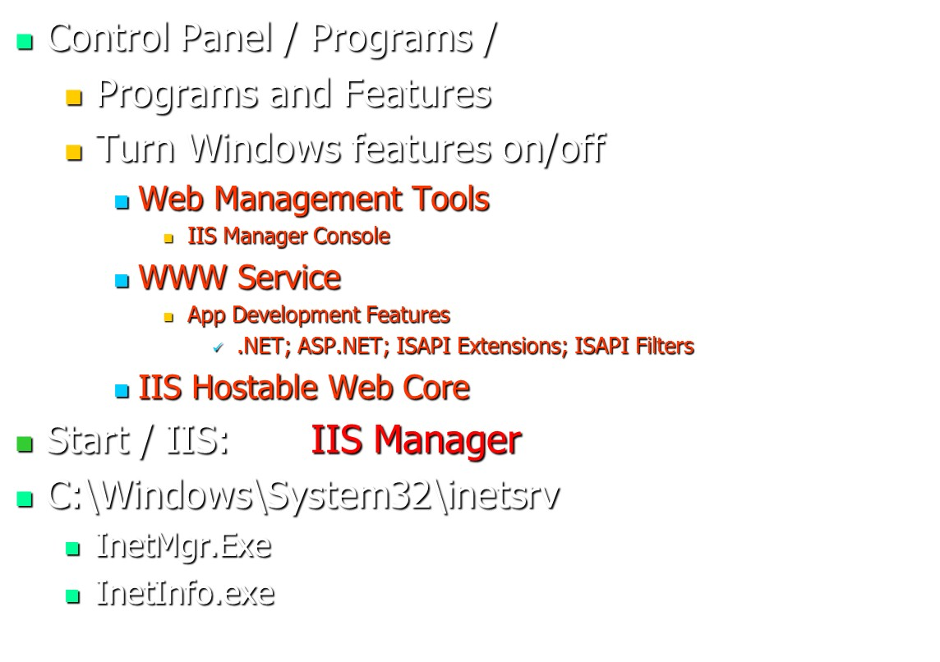

Directorul fizic c:\inetpub\wwwroot;
Director virtual – Virtual Directory, este o legătură către unul sau mai multe directoare aflate fizic în afara arborelui site-ului Web.

- ne introduce în fereastra IIS conţinând lista site-urilor din evidenţa serverului Web ( Default Web Site, plus altele ). Trebuie ca IIS să fie însă instalat.
- Dacă nu e startat IIS îl putem starta / restarta de aici: selectat Default Web Site / Stop / Start / Restart IIS; nu necesită restartarea calculatorului.
- O altă modalitate de a ajunge în fereastra de startare IIS: C:\Windows\System32\inetsrv\InetMgr.exe; se pot stabili drepturi şi interdicţii pe diverse servicii ale IIS.
- Adăugare director virtual:
Default Web Site / buton dreapta mouse / New Virtual Directory; aplicaţiile create cu Visual Studio beneficiază de propriul director virtual, creat odată cu aplicaţia; cele create cu Visual Studio pot rula şi în afara IIS, sub un server web de dezvoltare (integrat); ele vor fi aduse la finalizare (deployment) într-un director virtual, fiind înregistrate în metabaza IIS, pentru ca site-ul să fie vizibil și din afara aplicaţiei.
Control Panel / Administrative Tools / Computer Management / Services & Apps / IIS / Web Sites / Default Web Site cu click mouse dreapta / Properties se poate schimba portul prin care se comunică cu serverul: TCP Port = 80 sau 81.
Dacă pe calculator se dispune de mai multe plăci de reţea pot exista mai multe Local Area Connection (Start / Control Panel / Network and DialUp Connection); ele pot avea setări diferite. Se pot pune mai multe adrese IP chiar pe aceeaşi conexiune. O adresă IP poate avea şi pseudonim:
- în registru DNS, pe serverul de reţea;
- local, în c:\winnt\system32\drivers\etc\hosts ca text:
38.25.63.10 www.ceva.ro

Dificultatea realizării unor pagini web conținând date stocate în BD pe internet constă în faptul că trebuie corelate trei componente:
- Server Web - IIS Microsoft, pentru stocarea și regăsirea paginilor;
- Visual Studio .NET ASP.NET, ca mediu de programare pentru crearea paginilor;
- Server de BD - SQL Server, pentru gestiunea datelor.

Creare site Web

- În fereastra IIS cu buton dreapta mouse pe calculatorul dorit, se alege New / Web site şi se indică adresa de IP înregistrată mai sus, plus drepturile de acces.

- La încercarea de conectare de la distanţă:
  - fie se afişează directoarele din site (opţiunea Directory Browsing activă);
  - fie se predă controlul unui document implicit (opţiunea Default Document activată).

Cele două opţiuni se controlează din consola IIS ( tab-urile Default documents și Directory browsing); trebuie creată însă una din paginile: default.htm, default.asp, default.aspx, index.htm etc.

Mixarea informaţiilor într-o pagină web

O pagină Web poate conţine:
- cod html, recunoscut de orice browser;
- cod într-un limbaj de programare recunoscut de către serverul care ţine pagina Web;
- cod script într-un limbaj de tip script, recunoscut de majoritatea browserelor ( JavaScript, VB Script fiind cele mai răspândite limbaje de tip script).
Modul în care se mixează aceste trei tipuri de cod complică oarecum înţelegerea lucrurilor, dar este foarte important pentru că el dă ordinea în care se afişează diferitele informaţii în pagină. Din punctul nostru de vedere, reţinem două dintre tag-urile care introduc cod scris într-un alt limbaj decât html:
- secţiunea de precizare a codului
<script language="C#" runat="server"> cod C# </script>
- secţiunea de folosire a codului
<% // apel cod C# %>
De obicei punem codul propriu-zis în prima parte a paginii, iar apelul codului (partea de prezentare ) în interior, acolo unde dorim să apară efectul rulării, în pagină.
Uzual, se practică şi gruparea întregului cod în fişier separat, tehnică denumită "code behind"; la începutul paginii se indică numele fişierului conţinând codul, iar în interiorul paginii se trece apelul codului, ce va genera ca rezultat prezentarea paginii.

<%@ Page Language="c#" Src="fis.cs"%>

<% // apel cod C# %>

Câteva exemple complete vor clarifica cele discutate mai sus.

Exemplu DataOra.aspx Dinamicitate server-side

Cu un editor de text se introduce secvenţa de mai jos, într-un fişier DataOra.aspx plasat în c:\inetpub\wwwroot ( tipul aspx este obligatoriu pentru a identifica programul care îl tratează):

<html>
<script runat="server" language="c#"> </script>
<% Response.Output.Write( System.DateTime.Now.ToString()); %>
</html>

şi se apelează din Internet Explorer sub forma http://localhost/DataOra.aspx; ea va afişa data şi ora exactă. Observăm că avem doar cod de redare, nu şi cod propriu-zis; blocul script este gol în acest caz şi se pune doar pentru a preciza limbajul în care este scris codul de redare, lucru care s-ar fi putut da şi în directiva de pagină. Pagina web de mai sus exemplifică şi tipologia de dinamicitate server side, deoarece programul va arăta alt conţinut în funcţie de momentul solicitării paginii; codul din server este cel responsabil în acest caz, cu extragerea şi afişarea orei exacte.

Dacă nu dispunem de serverul de web IIS instalat, putem starta serverul de web de sub Visual Studio rulând o aplicaţie oarecare; cât timp serverul de dezvoltare e activ, modificăm în linia de adresă din browser doar numele fişierului ce conţine pagina (spre ex. înlocuim default.aspx, cu DataOra.aspx, cu condiţia ca fişierul să fi fost plasat în acelaşi director cu aplicaţia care a startat serverul, deoarece serverul vede directorul aplicației ca pe un director virtual ).

Observaţie.
Save Target as... din browser salvează pagina aşa cum arată ea prelucrată (adică tradusă în html); în consecință, fişierul salvat cu Save Target as... la rularea paginii, cu extensia html, în wwwroot, va afişa la un nou apel în browser, mereu aceeaşi oră !
Pentru fişierul iniţial, ce conţine codul de prelucrare, extensia fişierului trebuie să fie aspx, pentru a anunţa serverul cui s-o paseze pentru prelucrare, deoarece acest tip de fişier conţine nu forma prelucrată a paginii, ci instrucţiunile de prelucrare !

Exemplu DataOraJS.html Dinamicitate client-side

Cu un editor de text se introduce secvenţa de mai jos, într-un fişier numit DataOraJSP.html plasat în c:\inetpub\wwwroot ( tipul html ne indică faptul că pagina poate fi prelucrată direct de către browser):

<html>
<script language="javaScript">
document.write( " <b> Dinamicitate client side: </b>" );
azi = new Date();
document.write( azi.getDate(),"/ ",azi.getMonth()+1,
"/ ", azi.getYear(), " ",azi.getHours(),":",
azi.getMinutes(),":", azi.getSeconds() );
</script>
</html>
Această pagină realizează aproximativ acelaşi lucru ca în exemplul anterior, dar responsabil cu această sarcină este de data aceasta browser-ul cu care un client navighează pe această pagină; aşadar browser-ul clientului este cel care interpretează script-ul Java şi îl execută, apoi afişează rezultatul. Ora afişată va fi cea de pe calculatorul clientului, nu cea din server; presupunând că paginile sunt vizualizate de pe aceeași mașină și ambele ceasuri arată bine ora exactă, cele două exemple de mai sus vor afişa ore diferite, dacă server-ul se află pe un alt fus orar decât calculatorul client!

Exemplu functia.aspx
În acest exemplu vom avea ambele categorii de cod: în prima parte se prezintă codul unei funcţii, iar în interiorul paginii se pune codul de vizualizare, care apelează această funcţie şi afişează pătratele rezultate prin rularea funcţiei.

<script runat="server">
double Patrate(double nr) { return (nr)*(nr); } </script>

<html>
<h2> Patratele primelor 10 numere naturale </h2>
<table border="”2”">
<tr>
<th> Numarul </th><th> Patratul </th>
</tr>
<%
for (double i = 1.0; i<=10.0; i++)
{
Response.Output.Write( "<tr><td>{0}</td><td>" +
"{1:f}</td><tr>", i, Patrate(i));
}
%>
</table>
</html>
Pagina se apelează în browser sub forma http://localhost/functia.aspx
Reiese că funcţia ( în general, codul din blocul script ) nu este activată decât în momentul când este solicitată de un eveniment sau de către un alt cod executabil, pus în partea de redare <% %>. În exemplul nostru, apelul Patrate(i) invocă partea de cod din blocul script.
Reamintim că la client ajunge pagina deja prelucrată, astfel încât dacă în browser cerem din meniu View / Source, vedem pătratele deja calculate, browser-ul doar afişându-le.
Neprecizând runat="server" se presupune că se execută implicit în browser.

Într-o pagină se poate pune cod scris doar într-un singur limbaj, în cazul nostru C#.
Sensul codului de redare de mai sus este următorul: obiectul pagină are proprietatea Response care este o referinţă la un obiect HTML de tip Response, ce conţine răspunsul dat de server la solicitarea unei pagini de către un client. Obiectul Response recunoaşte metodele Response.Write() şi Response.Output.Write() cu care putem adăuga linii în răspunsul returnat clientului; Response.Output.Write() permite chiar şi scrierea de text formatat, pe care un browser ştie să-l interpreteze.
O altă variantă ar fi să punem funcţia într-un fişer separat, pe care să-l cităm în clauza Src="fis.cs", lăsând în pagină doar partea de apel şi de redare pagină. În ambele variante codul sursă se compilează la momentul cererii paginii; vom vedea în continuare că o alternativă mai eficientă este să precompilăm codul, mărind astfel viteza de răspuns la o cerere.

ASP.NET oferă alternativa obiectuală pentru crearea şi accesul la paginile Web. Documentul html este împachetat într-un obiect de clasă WebForm1 sau _Default, derivată din clasa Page. Ceea ce este cuprins între <script runat="server" language="c#"> şi </script> se include în această clasă, iar ceea ce se specifică între <% şi %> poate fi imaginat ca o parte dintr-o funcţie Render() a clasei derivată din clasa Page.
Reiese că între <script> şi </script> putem include funcţii, pe când între <% şi %> nu dăm decât elemente specifice redării paginii Web, neputând defini alte funcţii deoarece ne aflăm deja în interiorul unei funcţii ( adică în funcţia Render() ).

Un exemplu în care codul mixat într-o pagină web nu este apelat explicit din zona de redare, ci implicit, pe bază de eveniment semnalat la nivel de pagină ( evenimentul Page_Load ) ar fi următorul:

Exemplu bdPage.aspx

<%@ import Namespace="System.Data" %>
<%@ import Namespace="System.Data.OleDb" %>

<script language="c#" runat="server">

private void Page_Load(object sender, System.EventArgs e)
{
string strSql = "SELECT codp, denum, pret FROM produse";
OleDbConnection con =
new OleDbConnection(@"Provider=Microsoft.Jet.OLEDB.4.0;Data" +
" Source=C:\prod.mdb");
try {con.Open(); }
catch(Exception ex) {mesaje.Text ="Eroare open conexiune"+ex.Message;}

OleDbCommand myCmd = new OleDbCommand(strSql,con);

OleDbDataReader dr = myCmd.ExecuteReader();
while (dr.Read())
{
mesaje.Text+="\r\n"+dr["codp"]+ " " + dr["denum"]+ " " + dr["pret"];
mesaje.Text+="\r\n";
}
dr.Close(); con.Close();
}
</script>

<html>
<body>
<form id="Form1" method="post" runat="server">
<h4> Interogare BD folosind un obiect DataReader </h4>
<asp:TextBox id="mesaje" runat="server" TextMode="MultiLine">
</asp:TextBox>
<h4> End Interogare BD </h4>
</form>
</body>
</html>
Se rulează dând în linia de adresă a browser-ului http://localhost/bdPage.aspx; trebuie doar să ne asigurăm că există fişierul C:\prod.mdb conţinând o bază de date Access, cu tabela produse şi câmpurile: codp, denum şi pret.
Pregătirea paginii se face tot pe server; o problemă care apare aici este cum va călători informaţia extrasă de pe server ( spre exemplu, dintr-o bază de date) până la client, pentru vizualizare în browser. Putem defini o variabilă la nivelul paginii, string strRezultat; ea este recunoscută şi de funcţia Render(), dar îşi pierde conţinutul între două cereri succesive. Putem apela la un control de tip TextBox, care va transporta informaţia în proprietatea sa numită Text, folosită drept container; acesta este mecanismul pentru care s-a optat în exemplul de mai sus, rolul de container avându-l TextBox-ul mesaje.
La încărcarea paginii în server, se lansează evenimentul Page_Load, care apelează implicit funcţia de tratare cu acelaşi nume, moment în care se accesează baza de date şi se adaugă informaţia, linie cu linie, în textBox;
În rest, după cum se poate observa, lucru cu obiecte .NET este cel uzual, chiar când e vorba de obiecte pentru acces la baze de date.

Web Forms controls desemnează server controls

Crearea unei aplicaţii Web folosind Visual Studio

Sub .NET, File / New / Web Sites / ASP.NET Web Site şi se alege un nume de aplicaţie şi ca localizare se alege File System; pentru a se putea lucra rapid, cel puţin pentru faza de realizare şi depanare a aplicaţiei este preferabil această localizare.

Localizarea site-ului pe care se lucrează se poate face alegând una din opţiunile:
- File System – dacă se experimentează pe un site creat provizoriu într- un director local sau de pe un alt calculator din reţea expus ca partajabil (shared). Se poate crea şi un director nou, folosind icon-ul Create New Folder sau pur şi simplu adăugând numele noului director, în finalul unei căi de acces deja selectată. Rularea se face într-un server de web de testare, numit ASP.NET Development Server şi foloseşte un port, ales adhoc, nu pe cel folosit de IIS; avem avantajul că putem muta directorul, căci el nu e luat în evidenţa IIS (metabaza IIS) ca director virtual şi nu e accesibil din Internet.

- Local IIS – dacă dorim ca site-ul să se afle într-un director virtual recunoscut de server-ul de web local (IIS). Cu icon-ul din colţul dreapta-sus Create New Web Application se poate crea chiar acum un nou director virtual.

- FTP Site - când lucrăm pe un site la distanţă ( sub alt IIS, decât cel local ) şi-l accesăm prin FTP, furnizând informaţiile de conectare (FTP site, port, director, user, password).

- Remote Web Server - când lucrăm pe un site la distanţă şi-l accesăm prin protocolul HTTP, furnizând URL (uniform resource locator); în acest caz este nevoie să avem instalate extensiile FrontPage; la conectare vom furniza user şi password.

Spre deosebire de Windows Forms, aplicaţiile Web au fereastra de vizualizare grafică (Designer) cu mai multe formate de vizualizare, accesibile prin comutatorii din josul paginii:
- Design View – vizualizarea grafică a controalelor din pagină, care permite lucru în regim grafic; controlele din ToolBox vor fi selectate din tab-ul Web Forms, nu din Windows Forms.

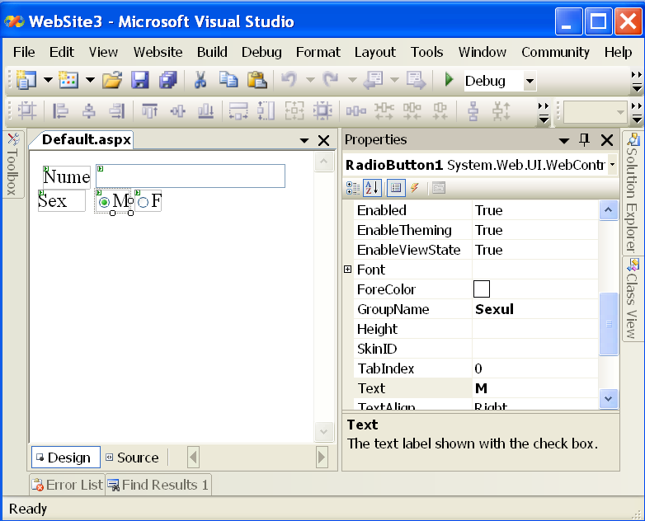

- Source View – vizualizare în format HTML a codului ce integrează formularul Web. Se observă aici descrierea html aferentă controalelor adăugate vizual pe formă.

Rularea paginii de sub Visual Studio declansează activarea unui ASP Development Server, folosind câte un port specific pentru comunicare; lansarea paginii din afara mediului Visual Studio se poate face direct din Internet Explorer sau alt browser, indicând adresa paginii ( ex. http://localhost:1966/WebSite3/myPage.aspx) pe care o folosea şi mediul când rulam sub mediul integrat (extrasă din bara de adresă) şi va funcţiona dacă serverul de dezvoltare este încă activ la acel moment.

Specificarea altor detalii de trasare pagină se poate face folosind foi de stiluri.
Consultând directorul în care a fost creată aplicaţia (C:\Inetpub\wwwroot\prima) observăm mai multe fişiere:

- xxx.aspx – conţine codul de vizualizare a paginii Web (implicit se numește default.aspx);
- xxx.aspx.cs – conţine codul sursă C# pentru declaraţiile controalelor şi funcţiilor de tratare a evenimentelor de la nivelul paginii. Un utilizator nu vede acest cod, chiar dacă în browser alege View/Source, căci codul vizibil în View/Source este cel deja prelucrat de server.
- global.asax – (dacă se adaugă la proiect / click mouse dreapta pe Solution Explorer); conţine informaţiile şi codul de tratare a evenimentelor de la nivel de aplicaţie.
- web.config – conţine detaliile de configurare a site-ului web şi care sunt preluate cu eventuale modificări la nivel de aplicaţie.

ASP.NET începând cu versiunea 2.0 foloseşte pentru dezvoltarea aplicaţiei un server web integrat; acesta lucrează pe un port distinct de portul pe care lucrează IIS, prevenind astfel eventualele conflicte ce pot apare. Server-ul web încorporat rulează o pagină web în numele utilizatorului logat în Windows, deci cu eventuale privilegii extinse, faţă de IIS care rulează cu privilegii stricte, din considerente de securitate sporită.

În scopul prevenirii conflictelor de aparteneţă a unei clase la mai multe namespace-uri, va trebui dată calificarea completă a clasei; cum această ar putea fi prea lungă, se poate folosi using pentru a introduce un alias mai scurt:

using scurt = NumeDeSpatiuLung;
scurt.Cls ex;

Ierarhiile din namespace-uri nu reflectă neapărat derivări; la derivare clasele pot aparţine unor namespace-uri diferite.

Namespace-ul nu se confundă cu library; o bibliotecă dll are un corespondent fizic ( fişier dll ce conţine codul executabil aferent unor clase şi funcţii ), pe când namespace-urile sunt mai degrabă grupări logice ale unor clase şi funcţii.

Fazele de lucru cu o pagină Web

- Iniţializarea paginii – este rezultatul unei cereri de la un browser; instanţiază controalele din pagină şi le iniţializează cu valori indicate prin Properties; dacă suntem pe postback (adică pagina nu e la prima solicitare) valorile curente ale controalelor sunt extrase din ViewState şi folosite la iniţializare. În această fază se declanşează şi evenimentul PageInit, dar e puţin folosit, căci se declanşează înainte de instanţierea şi încărcarea controalelor cu valori utile.

- Iniţializarea pe baza codului indicat de utilizator – declanşează evenimentul PageLoad şi deci va executa codul scris de programator în funcţia de tratare PageLoad. Denumirea de PageLoad este aleasă pentru a sugera că uzual, pe server se încarcă şi pagini care au mai fost vizualizate în browser şi se întorc în server cu completări. In funcţia de tratare PageLoad, pe ramura !Page.IsPostBack se pot pune valori de iniţializare ale controalelor; pe cealaltă ramură valorile nu trebuie puse căci se preiau automat (vezi faza anterioară) din ViewState. Dacă iniţializăm controlul prin cod, atunci trebuie pus EnableViewState pe false, altfel nu se justifică munca pierdută prin suprascrierea unor valori.

- Validarea prin controale de validare – este o fază asociată cu controalele de validare introduse de ASP.NET; ea se deruleză înaintea oricăror evenimente de utilizator.

- Tratarea evenimentelor de utilizator – este o fază derulată după ce pagina e complet încărcată în server, iniţializată şi validată. În principiu, evenimentele de utilizator ar putea fi împărţite în două categorii:

  - evenimente cu răspuns imediat (generate de controalele Auto PostBack pentru evenimente ce trebuie notificate imediat serverului, pentru a fi tratate); intră în această categorie evenimentul de Click pe diverse controale care-l recunosc;
  - evenimente de modificare ( de exemplu, TextChanged, IndexChanged într-un control de selecţie etc.; ele vor fi tratate nu imediat, ci la următoarea încărcare a paginii în server; dacă dorim tratare imediată, proprietatea AutoPostBack a controlului respectiv se pune pe true, ceea ce forţează notificarea imediată a severului despre producerea acestui tip de eveniment.

- Legarea datelor – este o fază care se derulează în două trepte:
- insert, delete şi update se execută imediat după producerea evenimentelor pe controale, dar înainte de Page.PreRender();
- select se execută după Page.PreRender(), alimentând cu date controalele legate la surse de date; această succesiune are dezavantajul că funcţiile de tratare evenimente nu beneficiază de cele mai recente date, aduse în controale.
Legarea datelor se face automat la fiecare postback; dacă se doreşte scrierea de cod ce foloseşte datele dintr-un control cu data-binding, acest cod poate fi pus numai într-o supraîncărcare a metodei Page.OnPreRenderComplete(), care se execută după legare şi înainte de redarea paginii ca HTML. Uzual nu e nevoie de preluat date din control, căci datele pot fi preluate direct din baza de date!

- Eliberarea resurselor – se face după ce au avut loc toate transformările paginii în server şi pagina este redată ca HTML şi porneşte spre client. În acest moment se declanşează evenimentul Page.Unload şi nicio modificare asupra paginii nu mai este posibilă. Garbage – collector-ul eliberează toate instanţele de obiecte ce nu mai sunt referite şi se declanşează evenimentul Page.Disposed, care încheie ciclul de viaţă al paginii în server.

Pentru aşezarea mai flexibilă în pagină se poate folosi un control de tip Table, care permite plasarea diverselor controale în celule, cu posibilitatea de merge, resize, insert etc. Se recomandă controlul Table simplu, din secţiunea HTML, nu cel din secţiunea Standard, care ar necesita resurse ASP.NET, la runtime.

Punctul de vedere în baza căruia s-au denumit evenimentele este cel al server-ului: Page.Load desemnează încărcare pagina pe server, pentru prelucrări; Page.PreRender pe server, înainte de a o face HTML, Page.Unload – plecare din server către client şi eliberare resurse pe server.

Similar stau lucrurile şi pentru Request şi Response; spre exemplu, Response.Redirect("newPage.aspx"); precizează că în răspuns, serverul cere browser-ului să facă o cerere către o altă pagină newPage.aspx. Spre deosebire de aceasta, Server.Transfer("newPage.aspx"); nu presupune un du-te - vino de pagină, ci serverul în loc să prelucreze pagina cerută de browser, prelucrează o alta, dar de pe acelaşi server; în browser adresa paginii nu se schimbă.

Web server –ul folosit este aici Internet Information Services [ IIS ] = inetinfo.exe

Internet Server Application Programming Interface (ISAPI) conţine funcţii DLL ce se încarcă dinamic, în acelaşi proces cu serverul.

Avantaj: sunt rapide, partajabile. Pot fi împărţite în două categorii:
- filtre – încărcate la iniţializare server şi folosite la tratarea evenimentelor la nivel de server;
- extensii - încărcate la prima solicitare şi apoi partajate între aplicaţii.
Dezavantaj: la eşuare, afectează tot serverul, făcând parte din acelaşi proces.

- IIS primeşte cererea şi după extensia de fişier vede ce DLL din ISAPI deserveşte cererea. Dacă extensia este .aspx, adică ASP.NET, atunci invocă funcţia adecvată din aspnet_isapi.dll pentru tratarea cererii ( în consola IIS, tab-urile MIME, respectiv Handler Mapings pentru a vedea asocierile dintre extensiile de fişiere şi executabilele ce le deservesc; *.aspx e asociat cu PageHandlerFactory ).
- Procesul aspnet_isapi.dll transmite cererea ASP.NET către worker process (aspnet_wp.exe), care o tratează;
- worker process compilează fişierul .aspx obţinând un assembly, crează un application domain şi instruieşte mașina virtuala CLR (Common Language Runtime) să execute assembly-ul în contextul application domain creat
- assembly foloseşte clase din FCL (Framework Class Library) pentru a rezolva cererea şi generează un răspuns;
- worker process preia răspunsul generat, îl împachetează şi-l transmite procesului din aspnet_isapi.dll, care îl transmite la rândul lui serverului IIS pentru a fi înaintat clientului, la distanţă.
Uzual, structura unei pagini include trei secţiuni distincte:
- secţiunea de directive, prin care se stabilesc condiţiile de mediu în care pagina se va executa, instruind HTTP runtime cum să proceseze pagina, eventuale namespace-uri folosite în zona de codificare, controale noi de utilizator etc.
- secţiunea de cod, introdusă prin tag-ul <script> şi care precizează codul executabil folosit la execuţia unor comenzi din pagină (uzual precompilat, nu neapărat script, cum s-ar putea înţelege din delimitator);
- secţiunea de machetare, Page layout, reprezentând scheletul paginii şi precizând cum se mixează elementele de cod cu elementele vizuale din pagină ( controale, texte etc.)
Sintaxa directivelor este unică pentru toate directivele, iar în cazul atributelor multiple acestea sunt separate cu un spaţiu; nu trebuie separat cu spaţiu semnul egal (=), de asignare a valorilor unui atribut:
<%@ Directive_Name attribute="value" [attribute="value"...] %>

În cadrul unui formular web, adică între tag-urile <form id="Form1" method="post" > şi </form> putem pune cod C#, declarat ca script:

Eventualele erori de compilare sunt raportate doar când se rulează pe aceeaşi maşină ( localhost ), dar se poate cere raportarea erorilor şi când se rulează pe un server aflat la distanţă; în acest scop în fişierul de configurare web.config, se pune în rubrica adecvată codul următor:
<compilation
defaultLanguage=”c#”
debug=”true”
/>
Rezultatul compilării este un DLL şi este pus în directorul c\winnt\Microsoft.Net\ Framework\ ...\Temporary ASP.NET Files. ( precum şi în directorul aplicaţiei c:\inetpub\wwwroot\... \.bin ). Dacă nu s-au făcut modificări în sursă, la următoarea rulare nu se mai compilează.

Se pot cere mesaje detaliate ( click pe Show Detailed Compiler).

Concret, în fişierul Default.aspx.cs se defineşte dinamic o clasă _Default , derivată din clasa System.Web.UI.Page.

double Patrate(double nr) dintr-unul din exemplele de mai sus, este o metodă a acestei clase, dar clasa fiind generată dinamic dispune şi de alte metode; spre exemplu. codul repetitiv din sursa de mai sus plasat între <%...%> este pasat unei metode numită __Render__control1() pentru redare.

Utilizarea unor controale Web simple

- Se poate rula o pagina ce face adunarea a două numere, la apăsarea pe un buton:

private void btnAduna_Click(object sender, System.EventArgs e)
{
double s = double.Parse(a.Text)+double.Parse(b.Text);
r.Text=s.ToString();
}

unde a,b și r sunt trei textBox-uri.
Să se modifice programul astfel încât în funcţie de selecţia dintr-un control DropDownList, la apăsarea pe buton să se efectueze Adunare, Scădere sau nimic (None).
Să se modifice programul astfel încât să se renunţe la buton, operaţia declanşându-se automat la schimbarea selecţiei din DropDownList.

- Aplicatie cu o macheta de introducere date, care la Save face mutarea datelor într-un textBox multiline (sau in ListBox ).
- Pentru familiarizarea cu mediul .NET se va elabora o aplicaţie simplă, exemplificând lucrul cu controale de tipul: Button, TextBox, RadioButton, DropDownList, AddRotator, Calendar.

TextBox; RadioButton;Button

Mai întâi se vor aduce din Toolbox controale de tip TextBox, Label, RadioButton şi se vor completa corespunzător proprietăţile dorite, ca în figura de mai jos.

Se adaugă apoi trei textBox-uri cu identificatorii a, b și r şi un buton inscriptionat cu „+”, care la apăsare (evenimentul Click) declanşează adunarea a două numere şi afişarea rezultatului. Funcţia pusă ca tratare a mesajului emis la de buton ar putea arăta astfel:
private void btnAduna_Click(object sender, System.EventArgs e)
{
double s = double.Parse(a.Text)+double.Parse(b.Text);
r.Text=s.ToString();
}
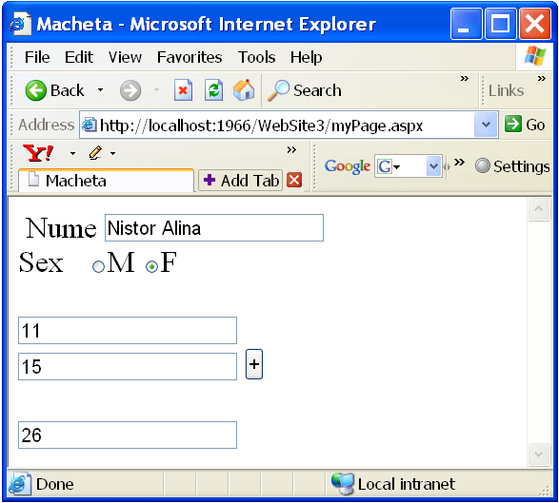

DropDownList

- Se aduce prin dragare din ToolBox un control DropDownList şi se populează adăugând câteva linii în colecţia (proprietatea) Items;
- i se fixează proprietatea AutoPostBack pe true, pentru a anunţa serverul de orice schimbare de selectie;
- se tratează evenimentul SelectedIndexChanged prin funcţia:

private void cbModel_SelectedIndexChanged(object sender, System.EventArgs e)
{
tbTip.Text = cbModel.SelectedValue;
}

- funcţia preia valoarea selectată şi o pune într-un TextBox numit tbTip.

AddRotator

Fişierul reclama.xml se adaugă la proiect cu meniu Project (WebSite) / Add Existing Item...

<?xml version="1.0" encoding="utf-8" ?>
<Advertisements>
<Ad>
<ImageUrl>p29.jpg</ImageUrl>
<NavigateUrl>http://localhost/WebApplication10/</NavigateUrl>
<AlternateText>Doctorat</AlternateText>
<Impressions>40</Impressions>
<Keyword>Curs</Keyword>
<Specialization>Acces INTERNET </Specialization>
</Ad>

<Ad>
<ImageUrl>p30.jpg</ImageUrl>
<NavigateUrl>http://localhost/WebApplication10/ </NavigateUrl>
<AlternateText> Biblioteca Academiei </AlternateText>
<Impressions>30</Impressions>
<Keyword>Books</Keyword>
<Specialization>Books for Professionals
</Specialization>
</Ad>

<Ad>
<ImageUrl>p31.jpg</ImageUrl>
<NavigateUrl>http://localhost/WebApplication10/</NavigateUrl>
<AlternateText> Libraria ASE </AlternateText>
<Impressions>30</Impressions>
<Keyword>Books</Keyword>
<Specialization>Academic Books</Specialization>
</Ad>

</Advertisements>

- Se adaugă un control AddRotator care este capabil să afişeze aleator, la fiecare schimbare de pagină, câte o imagine cu text asociat ;
- i se pune proprietatea AdvertisementFile pe valoarea reclama.xml;
- ne preocupăm să existe fişierele imagine citate în reclama.xml.

Calendar

- Se draghează un control Calendar şi i se fixează proprietatea SelectionMode pe valoarea DayWeekMonth;
- i se tratează evenimentul SelectionChange cu funcţia:

private void Calendar1_d(object sender, System.EventArgs e)
{
string sbMesaj="";
for( int k=0; k < Calendar1.SelectedDates.Count; k++)
sbMesaj += Calendar1.SelectedDates[k].ToShortDateString()
+ "<br>";
lblMesaj.Text = sbMesaj;
}

Funcţia preia datele selectate din calendar şi le pune într-un control Label lblMesaj.

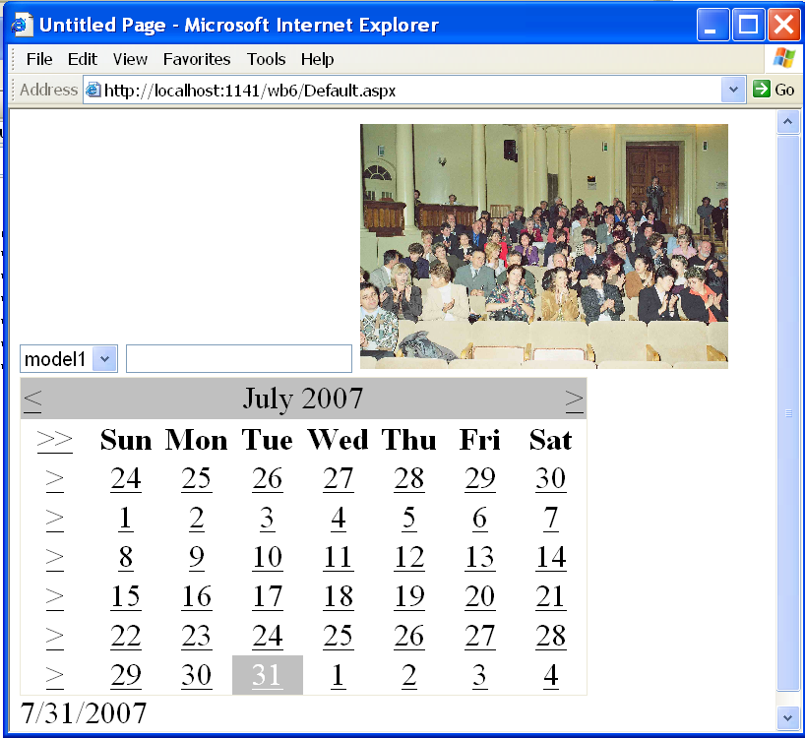

Clasa Page

Ierarhia derivării:
System.Object
System.Web.UI.Control
System.Web.UI.TemplateControl
System.Web.UI.Page

deci clasa Page este şi un control având o mulţime de proprietăţi şi evenimente pe care le recunoaşte. Este şi container de controale, colecţia Controls furnizând acces la controalele de pe pagină.

Aşa cum aminteam, etapele creării paginii sunt semnalate prin evenimente ce pot fi interceptate şi folosite pentru a plasa cod de utilizator pentru executat legat de acel moment:
- Init – generat la crearea unei instanţe de tip Page; se poate folosi şi pentru a ataşa dinamic handlere altor evenimente recunoscute de pagină şi ce pot fi declanşate ulterior.

- Load – la terminarea iniţializării şi încărcarea obiectului Page în memoria serverului; se poate folosi şi pentru a ataşa cod de iniţializare controalelor de pe pagină.
- PreRender – declanşat înainte de redarea vizuală a paginii pe ecran; e folosit pentru eventuale retuşuri înainte de a trimite pagina în browser pentru trasare.
- Unload – la descărcarea paginii din server ( page cleanup) și plecarea spre vizualizare în browser.

Tratarea evenimentelor permite aplicaţiilor să se adapteze dinamic la schimbările contextuale din mediul de rulare
<%...%> e un bloc ce ține de redarea interfeţei (eventuale evaluări) şi se pune în interiorul unei metode; deci nu poate conţine definirea unei alte metode !

Tratarea unui eveniment se poate face într-una din modalităţile:
- adăugând un handler la delegatul disponibil pentru acel eveniment;
- sau supraîncărcând metoda (OnXxxx() ) moştenită din clasa de bază.
Varianta cu handler este avantajoasă deoarece:
- nu cere ca tratarea să se facă într-o clasă derivată din clasa de bază (supraîncărcarea metodei (OnXxxx() se poate face doar în clasele derivate dintr-o clasă de bază );
- permite ataşarea / detaşarea dinamică a mai multor metode de tratare a aceluiaşi eveniment;
- aceeaşi funcţie de tratare se poate aplica şi altor evenimente fără a o rescrie în diverse clase.

În .NET există clasa care descrie un delegat generic, numit EventHandler; instanţierea clasei produce un obiect delegat şi presupune furnizarea prototipului funcţiilor de tratare ce le va conţine.

Declaraţia prototipului acestui delegat este deja facută în mediul de programare:
public delegate void EventHandler(object sender, EventArgs e);

şi arată că acest tip de delegat poate ţine referinţa oricărei funcţii ce primeşte un obiect generic şi un bloc de parametri cu argumentele specifice unui eveniment generic şi returnează void.

Când adăugăm unui eveniment o funcţie de tratare, se instanţiază un nou delegat, care prin constructor primeşte şi referinţa pe care o va transporta:

this.Load += new EventHandler(tratareLoad);

Se observă aici evenimentul ( Load ), delegatul generic (EventHandler) şi numele funcţiei de tratare ( tratareLoad ).

Mecanismul AutoEventWireup="true"

În aplicaţiile Web mai există un mecanism de ataşare a unor funcţii de tratarea evenimentelor unei pagini Web numit mecanism AutoEventWireup. Este cel de-al treilea mecanism de ataşare cod executabil unor evenimente, alături de supraîncărcarea funcţiilor moştenite din clasa de bază, respectiv mecanismul delegării.
El se activeză numai dacă pagina are atributul AutoEventWireup = "true" şi se bazează pe definirea de către programator a unor funcţii de tratare cu nume impus, de forma Page_EventName().
Presupunem că se creează o aplicaţie Web numită AprindereAutomată. În fereastra de vizualizare se alege formatul HTML şi se modifică codul sursă pentru a arăta astfel:

<%@ Page Language="c#" Codebehind="WebForm1.aspx.cs" AutoEventWireup="true" Inherits="AprindereAutomata.WebForm1"%>
<!--Exemplificare mecanism AutoEventWireup -->
<HTML>
<body>
<script runat="server">
protected void Page_Load(Object o, EventArgs e)
{Response.Write("Mesaj din functia de tratare eveniment Load .<br>");}
protected void Page_Init(Object o, EventArgs e)
{Response.Write("Acum se produce eveniment Page_Init .<br>");}
protected void Page_PreRender(Object o, EventArgs e)
{Response.Write("Mesaj pentru eveniment PreRender .<br>");}
</script>
<hr>
</body>
</HTML>

Atenţie când textul sursă se preia cu Copy / Paste, ghilimelele trebuie să fie cele drepte, nu "smart" !
Clauza AutoEventWireup="true", altfel Visual Studio o pune implicit pe false.

Exemplul funcţionează de sine stătător, fără a necesita construire de delegaţi de evenimente şi ataşare de funcţii de tratare. Preţul plătit este că funcţiile de tatare au nume impus, corelat cu evenimentul la care se referă: Page_Load, Page_Init, respectiv Page_PreRender.

Nu se recomandă folosirea simultană a mecanismelor delegate şi AutoEventWireup="true" deoarece unele din funcţiile de tratare pot fi apelate de două ori; explicaţia constă în faptul că în cadrul mecanismului AutoEventWireup ASP.NET leagă automat la delegaţii corespunzători, metodele cu numele impus, iar când programatorul ataşează metodele cu += le leagă a doua oară!

Exemplul de mai sus se putea da şi ca fişier text, ataşabil la un proiect vid, nemaifiind necesară trimiterea la fişierul cu cod sursă Codebehind="WebForm1.aspx.cs", care oricum nu aducea în plus ceva major.

Mecanismul code-behind separă codul necesar descrierii interfeţei utilizator (user interface) de codul ce detaliază algoritmii de prelucrare (business logic). Prima categorie se pune în fişierul de tip .aspx, cea de-a doua în fişierul .cs; astfel este posibil şi lucru în echipă, designerii ocupându.se de proiectarea vizuală a paginii, iar programatorii de prelucrări.
Cele două fişiere sunt legate prin atributul Codebehind din directiva Page; acesta precizează fişierul cu cod sursă . Linkeditarea apare astfel ca fiind iniţiată din pagina de utilizator.

Directiva Page precizează atribute necesare compilării şi vizualizării paginii Web.
Src - citează numele fişierului sursă ce conţine clasa code-behind care este compilată dinamic la solicitarea unei pagini Web. Când folosimVisual Studio .NET nu este nevoie de acest atribut doarece clasa code-behind este precompilată.

Inherits – furnizează numele clasei code-behind ce conţine codul paginii ASPX şi din care clasa generată dinamic va moşteni prin derivare.

Desi Src furnizează aceeaşi informaţie ca atributul Codebehind; între ele există o deosebire majoră: Src e necesar când compilarea se face la momentul vizualizării paginii. Visual Studio a optat pentru precompilarea codului ce însoţeşte pagina Web. Pentru că mediul Visual Studio separă şi el codul de vizualizare de cel de prelucrare, are totuşi nevoie la momentul proiectării aplicaţiei de numele fişierului ce ţine codul sursă C#, pentru a-l compila din vreme; acesta e indicat prin Codebehind. Aşadar, Codebehind este un atribut înţeles şi folosit numai de VS (nu şi de ASP.NET la execuţia paginii) pentru localizarea fişierului sursă ce conţine definirea claselor folosite în pagină.

Asocierea Src şi Inherits sugerează o pagină fără compilare prealabilă.
Asocierea Codebehind şi Inherits sugerează o pagină cu precompilare

Precompilarea are următoarele avantaje:
- ne asigură că am rezovat toate erorile de compilare;
- nu mai trebuie dat beneficiarului codul sursă, ci doar dll-urile;
- chiar când pe calculatorul beneficarului există altă versiune de .NET, clasa foloseşte versiunea cu care a fost ea creată.

Meniu Project / Show All Files permite vizualizarea în Solution Explorer a tuturor fişierelor folosite în cadrul unui proiect, altfel implicit sunt vizibile doar o parte dintre ele.
Fişierul de configurare Web.config conţine toate clauzele de configurare a proiectului, inclusiv debug = ”true”, necesară când aplicaţia nu poate fi rulată în mod depanare, căci ea a fost compilată fără opţiuni de depanare. Punând-o pe true, ne asigurăm că recompilarea se face cu adăugarea tuturor facilităţilor de depanare.

Ildasm.exe (Intermediate Language Disassembler) poate vizualiza EXE şi DLL într-un format accesibil utilizatorului.

Tipologia controalelor dintr-o aplicaţie ASP.NET

- HTML Controls – preluate din HTML clasic; accesul la informaţii este greoi (trebuie analizată pagina de răspuns).
- HTML Server Controls – identice cu cele de mai sus, dar prin runat = ”server” devin accesibile prin program şi rulează pe server; asigură acces uşor la informaţii prin intermediul proprietăţilor şi evenimentelor.
- Web Server Controls – specifice ASP.NET; acoperă toate controalele de mai sus şi ceva în plus; oferă alt model, mai consistent, de programare.
- Validation Controls
- User Controls, Composite Controls şi CustomControls – extensii sau adaptări, create de utilizator

Web Server Controls
- orientate obiect; built-in şi recunoscute automat de browser-ele de nivel înalt;
- unele produc postback imediat la click sau la schimbare de valori;
- unele lasă mesajele primite să ajungă şi mai sus, la containerul controaleleor.

Au numele prefixat cu asp: , ca mai jos:
<asp:Label runat=”server”/>

Label - <span>
TextBox - <input type=”text”>, <input type=”password”>, <textarea>

Proprietatea AutoPostBack a unui textBox precizează când pagina va fi transmisă server-ului automat la orice modificare a textului sau când evenimentul TextChanged va fi tratat de client. Este efectivă doar dacă browser-ul suportă client-side scripting. ASP.NET ataşează controlului un mic script ce face ca evenimentul să fie transmis serverului cu ocazia altui eveniment, uzual Click de buton.

Image <img>
ImageUrl indică locaţia URL în care rezidă imaginea de afişat

CheckBox şi RadioButton - <input type=”checkbox”> şi <input type=”radio”>
Proprietatea AutoPostBack precizează când pagina va fi transmisă server-ului la schimbarea stării butoanelor.
Button - <input type=”submit”>
LinkButton - hyperlink , <a> tratat doar de browsere ce suportă client-side scripting
ImageButton - <input type=”image”> ImageClickEventsArgs încapsulează informatii despre coordonatele punctului din imagine unde s-a dat click.
Repeater, DataList, DataGrid suportă bubbling de evenimente, adică posibilitatea ridicării automate a evenimentelor către controlul părinte.

După modul în care sunt sesizabile la nivelul serverului, evenimentele din pagina web se împart în două categorii:
- Postback, care sunt anunţate imediat serverului;
- Non-postback, care nu sunt anunţate imediat serverului, pentru a nu mări excesiv traficul în reţea.

Evenimentele non-postback sunt evenimente mărunte, cu rol mai ales local, la nivelul paginii ( spre exemplu, completarea unor rubrici într-un formular - TextChanged), urmând ca după mai multe astfel de evenimente să se genereze un eveniment de tip postback ( Click pe un buton Submit) care să permită transferul spre server al tuturor modificărilor produse în pagină.

Controalele care generează evenimente deţin o proprietate booleană AutoPostBack, cu valori implicite, prin care se specifică dacă evenimentele generate de acestea sunt postback sau non-postback. După valoarea implicită a acestei proprietăţi putem distinge:

- controale postback : Button, Calendar, DataGrid, DataList, ImageButton, LinkButton, Repeater.
- controale non-postback: CheckBox, CheckBoxList, DropDownList, ListBox, RadioButtonList, RadioButton, TextBox.

Modificând valoarea proprietăţii AutoPostBack putem schimba dinamic "vizibilitatea" acestor evenimente la nivelul serverului. Putem observa însă, că la un moment dat, toate evenimentele generate de un control sunt fie postback, fie non-postback.

Categorii de controale
tag HTML | Categoria | Nume HTML | Descriere
<input> | Input | HtmlInputButton HtmlInputCheckBox HtmlInputFile HtmlInputHidden HtmlInputImage HtmlInputRadioButton HtmlInputText | <input type=button | submit | reset>  <input type=checkbox>  <input type=file>  <input type=hidden>  <input type=image>  <input type=radio>  <input type=text | password>
<img> | Input | HtmlImage | Image
<textarea> | Input | HtmlTextArea | Text multilinie
<a> | Container | HtmlAnchor | Ancoră
<button> | Container | HtmlButton | Customizable output format, usable with IE 4.0 and above browsers
<form> | Container | HtmlForm | Maximum of one HtmlForm control per page; default method is POST
<table> | Container | HtmlTable | Tabelă, formată din linii, ce conţin celule
<td> <th> | Container | HtmlTableCell | Celulă de tabelă sau celulă antet de tabelă
<tr> | Container | HtmlTableRow | Linie de tabelă
<select> | Container | HtmlSelect | Meniu pull-down
 | Container | HtmlGenericControl | Control HTML generic

